**YAKINDOĞU ÜNİVERSİTESİ**

**DİŞHEKİMLİĞİ FAKÜLTESİ**

Prof.Dr. Atilla BERBEROĞLU

**PERİODONTAL ESTETİK (MUKOGİNGİVAL) CERRAHİ**

Dişeti ve alveoler mukozanın anatomik, gelişimsel veya travmatik deformitelerini düzeltmek veya ortadan kaldırmak için yapılan cerrahi işlemlere “periodontal plastik cerrahi” denilmektedir. Diğer bir değimle; periodontal hastalıkları komplike hale getiren ve tedavinin başarısını engelleyen dişeti-mukoza ilişkilerini (yetersiz yapışık dişeti genişliği, sığ vestibül, frenilum çekmesi gibi) düzeltmek için uygulanan plastik işlemler de bu tanım altında toplanmıştır. Bu işlemlere mukogingival cerrahi de denilmektedir. Periodontolojideki ilerlemeler ve gelişmeler sonucunda eskiye göre daha geniş bir uygulama alanı ortaya çıkmıştır. 1996 World Workshop çalışmalarının sonunda mukogingival cerrahinin uygulandığı alanlar olarak şunlar belirlenmiştir:

* Periodontal-protetik düzeltmeler
* Kron boyunu uzatma
* Ridge augmentation
* Estetik cerrahi düzeltmeler
* Açık kök yüzeylerini kapatmak
* Papil rekonstrüksiyonu
* İmplantlar etrafında cerrahi estetik düzeltmeler
* Sürmemiş dişlerin cerrahi olarak açığa çıkarılması

Mukogingival cerrahinin amaçları

1. Yapışık dişetiyle ilişkili sorunlar
2. Sığ vestibülle ilişkili sorunlar
3. Anormal frenilumla ilişkili sorunlar
4. Estetik cerrahi tedavi
5. Doku mühendisliği

**Yapışık Dişetiyle İlişkili Sorunlar**

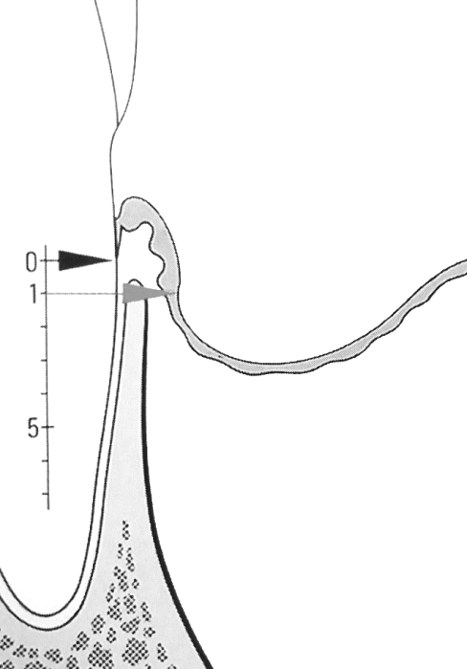

Yapışık dişeti genişliği kişiden kişiye veya aynı kişide dişte dişe değişebilir. Yapışık dişeti, keratinize dişeti anlamına gelmemektedir. Keratinize dişeti serbest dişeti kenarından başlar. **Yapışık dişeti genişliği**; cep derinliğinin, dişeti kenarından mukogingival birleşime kadar olan mesafeden çıkarılmasıyla saptanır.

Yapılan araştırmalar; geniş yapışık dişetinin plak birikimine karşı, dar veya hiç olmayan yapışık dişetinden daha koruyucu olduğunu göstermiştir. Mukogingival cerrahi yaklaşımında dişeti sağlığının korunması için gerekli olan en az genişlikteki yapışık dişetinin belirlenmesi gerekir. Dişeti sağlığı için gerekli olan en az seviyede dişeti genişliği standardı üzerinde görüş birliğine varılamamıştır. Neredeyse hiç yapışık dişeti bulunmayan kişiler bile mükemmel bir oral hijyen ile dişeti sağlıklarını koruyabilirler. Ağız hijyeni iyi olmayan hastalarda, diş fırçasının mukozayı zedelememesi için, keratinize dişeti ve vestibül derinliğinin genişletilmesi uygun olabilir.

Periodontal plastik cerrahinin ilgilendiği bir diğer durum da aşırı frenilum ve kas çekmeleridir. Eğer frenilumun koronalinde yeteri kadar dişeti varsa cerrahiye gerek yoktur. Ancak frenilum serbest dişetini dişten ayırıyorsa sulkus içine plak birikimini kolaylaştırır ve bu da periodontal hastalık riskini artırmaktadır.

**Yapışık Dişeti Genişliğinin Azalmasının Nedenleri**

1. Tabanı mukogingival birleşime yakın veya apikalinde olan periodontal cepler. Bu vakalarda iyileşen dişeti sulkusunu alveol mukozasından ayırmak veya ceplerin tekrar oluşumunu önlemek için bir miktar yapışık dişeti oluşturmak gerekir. Yapışık dişetinin yeterliliğini anlamanın bir yöntemi ‘**tansiyon testi’**dir. Bu test için yanaklar ve dudaklar lateral olarak parmaklarla çekilir. Eğer böyle bir gerilim dişeti kenarını dişten uzaklaştırıyorsa yapışık dişetinin genişliğinin arttırılması gerekmektedir.
2. Periodontal ceplere ulaşan ve onları diş yüzeyinden uzaklaştıran frenilum ve kas ataçmanları. Bu tür ataçmanlardan kaynaklanan gerilim
   1. Dişeti cebini açar ve lokal irritanların birikimini kolaylaştırır.
   2. Periodontal ceplerin derinleşmesini hızlandırır ve tedavi sonrası tekrar cep oluşumuna neden olur.
3. Kök yüzeylerinin açılmasına neden olan dişeti çekilmesi hem fonksiyonel hem de estetik problem oluşturur. İlerleyen dişeti çekilmeleri vakalarında dişeti kenarı üzerine yumuşak doku geriliminin etkisini belirleyebilmek için tansiyon testi yapılmalıdır. Klinik muayene ve sontlama kökün açığa çıktığı alanları gösterecektir.

Yapışık dişeti genişletme işlevinin hedefleri şunlardır

1. Dişeti kenarındaki plak eliminasyonunu kolaylaştırmak
2. Estetiği geliştirmek
3. Restore dişlerin etrafındaki inflamasyonu azaltmak
4. İmplant çevresinde yeterli genişlikte yapışık dişetinin bulunmasını sağlamak

**Sığ vestibülle ilişkili sorunlar**

Periodontal plastik cerrahinin diğer bir amacı da yetersiz vestibüler derinliğin arttırılmasıdır. Dişeti çekilmesi sırasında gingival marjin apikale kaydığından vestibüler derinlik azalmaktadır. Bu da oral hijyen etkinliklerini zorlaştırmaktadır. Sığ bir vestibülde sulkuler fırçalama tekniğini uygulamak son derece güçleşmektedir. Sulkuler derinlik yeterliyse yapışık dişeti genişliği minimal bile olsa cerrahiye gereksinim duyulmayabilir. Hareketli protez yapılabilmesi için de sulkuler derinliğin yeterli miktarda olması gerekmektedir.

**Anormal frenilumla ilişkili sorunlar**

Periodontal plastik cerrahinin bir yine bir başka önemli amacı, mukogingival bileşimden koronale uzanan frenilum veya kas ataçmanlarını düzeltmektir. Frenilumun koronallinde yeterli miktarda keratinize yapışık dişeti varsa frenilumun eksizyonu gerekli olmayabilir. Dişeti kenarı üzerine taşan bir frenilum plak eliminasyonunu zorlaştırabilir ve sulkusu gerip açarak dişten uzaklaştırmaya çalışabilir. Bu gibi durumlarda, frenilumun cerrahi olarak eksize edilmesi gerekmektedir.

**Estetik cerrahi tedavi**

Fasiyalde oluşan dişeti çekilmesi gingival simetriyi bozarak estetik sorunlara neden olabilmektedir. Dişler arasında papilin olması estetik görünümde önemlidir. Papilin yitirilmesiyle oluşan krater estetik açıdan bir "kara delik" gibidir. Bu tür olgularda papilin rjenerasyonu estetik periodontal cerrahinin en zor operasyonlarından birisidir. Ön görünüm bölgesinde oluşan diştaşları da estetiği önemli ölçüde etkilemektedir. Ağzını açtığında dişetinin önemli bir bölümü görünen olgulara "gummy smile" denilmektedir, kron boyu uzatma operasyonlarıyla düzeltilebilinir. Bu tür anatomik kusurların düzeltilmesi periodontal plastik cerrahinin önemli bir parçası haline gelmiştir.

**Doku mühendisliği**

Verici bölgede morbiditeyi azaltmak için alıcı bölgeye doku mühendisliği ürünlerinin kullanımı periodontal plastik cerrahinin geleceğidir. Günümüzde minimal invaziv yaklaşım açısından klinik ve laboratuvar çalışmaları yapılmaktadır.

**Mukogingival Cerrahinin Sonuçlarını Etkileyebilecek Faktörler**

**1) Anormal Diş Dizilimi.** Anormal diş dizilimi, mutlak düzeltilmesi gereken dişeti deformitelerine yol açan, önemli bir nedendir. Dişeti kenarının lokalizasyonu, yapışık dişetinin genişliği, alveol kemiğinin yüksekliği ve kalınlığı diş diziliminden etkilenir. Labiyal yönde eğilmiş veya restorasyon yapılmış dişlerde labiyal kemik incedir ve daha apikalde yer alır. Dişeti, kökü açıkta bırakacak şekilde çekilmiştir. Bu tür dişlerin lingual yüzeylerinde dişeti kalın ve kemik seviyesi mine sement sınırına daha yakındır. Dişetinin kök yüzeyine tutunduğu yer ve yapışık dişeti genişliği mukogingival cerrahi sonrası diş diziliminden de etkilenir.

Dişeti çekilmelerinin tedavisi veya yapışık dişeti genişliğinin artırılması eğer malpoze dişlerde gerçekleştirilecekse ortodontik düzeltme tedaviden daha önce yapılmalıdır. İnce kemikle örtülü kökler mukogingival cerrahi açısından dezavantaj oluşturur. Çünkü yarım kalınlık bir flebin kaldırılması dahi periosteal yüzeyde rezorpsiyon riski oluşturur.

**2) Mukogingival Birleşim.** Normal olarak kanin ve keser dişler bölgesinde mukogingival sınır kök üzerindeki kemik kretinden yaklaşık 3 mm, interdental bölgelerde 5 mm apikalde yer alır. Periodontal hastalıkta ve periodontal yıkımın olmadığı malpoze dişlerde kemik kenarı daha apikalde yer alabilir. Hatta mukogingival birleşimi aşabilir. Mukogingival birleşim ile mine-sement birleşimin arasındaki mesafe cerrahi periodontal tedaviden sonra değişebilir. İltihabi olay elimine edildikten sonra, doku büzülür ve mukogingival birleşimi kuron yönüne doğru çekebilir.

**Yapışık Dişeti Genişliğini Artırmaya Yönelik Teknikler**

Genelde iki grup altında toplayabiliriz:

1. Çekilmenin apikal bölgesinde yapılan işlemler; Serbest veya saplı greftler kök yüzeyini kapatmaya çalışmadan uygulanırlar.
2. Çekilmenin koronalinde yapılan işlemler; Serbest veya saplı greftler açık kök yüzeyini kapatmak üzere uygulanırlar.

**Çekilmenin Apikalinde Uygulanan İşlemler**

***Serbest Dişeti Grefti***

**1. Adım; Alıcı Yüzeylerin Hazırlanması**. Bu işlemin amacı greftin konulacağı sıkı bağ dokusu yatağını hazırlamaktır. Alıcı yüzeyi hazırlamak için 15 nolu bisturi ile mukogingival birleşim hizasından, istenilenden biraz daha uzun olmak üzere, insizyon yapılır. Periost kemik üzerinde bırakılmalıdır. Bazen alıcı bölgenin iki tarafında alveol mukozasına uzanan vertikal insizyonlar yapılır.

İyileşme sırasında greft ortalama %50 oranında bir büzülme göstereceğinden insizyon düşünülenden iki misli daha fazla yapılmalıdır. Apikal yönde greft ne kadar derine yerleştirilirse yerleştirilsin, iyileşme esnasında kaslar grefti daha yukarı iter ve dolayısıyla elde edilecek yapışık dişetinin genişliği azalır. 15 nolu bisturi ile insizyon hattından itibaren flep, periost bozulmaksızın, epitel ve alttaki bağ dokusunu içerecek şekilde diseke edilir. Eğer ceplerin eliminasyonunu takiben dar bir yapışık dişeti bandı bile kalsa bu bozulmadan bırakılmalıdır. Ama yüzeydeki fazla yumuşak dokular uzaklaştırılmalı ve sıkı bir bağ dokusu yüzeyi oluşturulmalıdır. Kanamayı kontrol etmek için serum fizyolojik ile nemlendirilmiş spançlar kullanılmalıdır. Greftin hazırlanması sırasında rehberlik etmesi için alıcı bölgenin alüminyum foilden bir patron çıkarılır.

Greft direkt olarak kemik yüzeyine de yerleştirilebilir. Bu amaçla bir periost elevatörü ile künt diseksiyon yapılır. Bu yöntemin avantajları arasında greftin operasyondan sonra yerinden oynama olasılığının düşük olması, daha az ödem, daha iyi hemostaz, 1,5-2 kez daha az büzülme sayılabilir. Ancak ilk iki hafta içinde o bölgede bir çökme görülebilir.

**2. Adım;** **Verici Bölgeden** **Greftin Elde Edilmesi**. Yarım kalınlık flep ile greft elde edilir. Verici alan olarak en çok tercih edilen bölgeler sırasıyla şunlardır:

a) Palatinal mukoza

b) Dişsiz alandan çiğneyici mukoza

c) Yapışık dişeti

Greft ince bir tabaka bağ dokusuyla birlikte epitel içermelidir. Uygun kalınlık greftin yaşaması için önemlidir. Transplantasyon sonrası dönemde çok önemli olan besleyici sıvının alıcı bölgeden difüzyonuna izin verecek kadar ince olmalıdır. Ancak çok ince bir greft nekroze olabilir. Çok kalın bir greftte ise yeni sirkülasyondan ve besleyici maddelerden aşırı uzak kalan periferal kısımlar beslenemez. Ayrıca kalın greftler verici bölgede daha derin bir yara oluşturarak palatal arterleri zedeleyebilirler. **Greftin ideal kalınlığı 1-1,5 mm’dir.**

Alıcı bölgenin patronu verici alana yerleştirilir ve çevresinde 15 nolu bisturi ile sığ bir insizyon yapılır. Bisturi gerekli kalınlığa göre ayarlanıp ilk insizyonun olduğu yerden epitele paralel tutularak grefti ayırıcı insizyona başlanır. Greftin bir ucu kaldırılıp doku forsepsi ile tutulur. Bisturi yardımıyla greft alttaki dokulardan ayrılır. Greft ayrıldıktan sonra üzerindeki düzensizlikler ve doku kalıntıları uzaklaştırılır, gerekiyorsa inceltilir. Özellikle posterior bölgede submukoza kalın ve yağlıdır. Bu bölgeden alınan greftler damarlanmanın bozulmaması için dikkatle inceltilmelidir.

**3. Adım; Greftin Transferi**. Alıcı bölgedeki pıhtının büyük bir bölümü greftin damarlanmasını bozacağından bölgeden uzaklaştırılır. Ayrıca bakteriler için uygun bir ortam yaratarak enfeksiyon riskini artırır. Greft alıcı alana sıkıca adapte edilir. Greft ve alttaki doku arasındaki boşluk damarlanmayı geciktirecek ve greftin başarısını etkileyecektir. Kenarlarından komşu yapışık dişetine ve alttaki periosta dikkatlice dikilir. Greftin hareket etmeyeceğinden kesinlikle emin olunmalıdır. Grefti zedeleyecek her etkenden kaçınılmalıdır. Bu nedenle mümkün olduğunca az sütur kullanılmalıdır.

**4. Adım; Verici Bölgenin Korunması.** Bu bölge bir hafta süre ile periodontal pat ile kapatılır. 7-10 gün içeresinde dikişler alınır. Gerekirse tekrar pat konur.

Serbest dişeti grefti tekniği yapışık dişeti genişliğini artırmak için en çok kullanılan yöntemdir.

**Akordeon Tekniği.** Alınan greftin boyunu artırmak için yapılır. Greftin apikal ve koronal bölgeye denk gelen kısımlarına karşılıklı insizyon yapılır ve böylece greftin mezio-distal boyutu artar.

Karşılıklı insizyonlar yapılır.

**Strip Tekniği.** Verici sahadan 3-5 mm genişliğinde, iki veya üç tane şerit şeklinde greft alınır ve alıcı bölgeye dikilir.

**Greftin İyileşmesi.** Greftin başarısı dokunun canlılığının korunmasına bağlıdır. Bağ dokusu canlı kalırken epitel kısmı birçok vakada dökülür. Greft başlangıçta alıcı yatak, komşu dişeti ve alveol mukozasındaki damarlardan gelen sıvının difüzyonu ile beslenir. Bu sıvı ayrıca greft dokusunun nemlenmesini de sağlar. Başlangıçtaki ödem iyileşme sırasında zamanla kaybolur ve dejenere olan bağ dokusu yerini yeni oluşan granülasyon dokusuna bırakır.

Greftin damarlanması 2. veya 3. günde başlar. Alıcı yataktan ve periodontal ligamentten gelen kapillerler greft içine prolifere olurlar ve önceki damarlarla anastomoz yaparlar. Greftin orta kısmı en son damarlanan kısımdır. **Greftin damarlanması aşağı yukarı 10. günde tamamlanır.** Dejenere olup dökülen ve bazı alanlarda tamamen nekroze olan epitel, alıcı bölgenin kenarlarından buraya prolifere olan epitel hücreleri tarafından yenilenir. Dördüncü günde ince bir epitel tabakası oluşmuştur. 7. günde ise rete-pegler görülmeye başlar.

Orta kalınlıkta (0.75 mm) bir greftin iyileşmesi yaklaşık 10 hafta, daha kalın (1.75 mm) bir greftin ki ise 16 hafta veya daha uzun sürer. Greftin iyileşmesi esnasında en fazla büzülme ilk 6 hafta içinde görülür.

Serbest dişeti grefti dışında aynı amaçla duramater, sklera gibi diğer materyaller de kullanılmıştır. Bu durumda verici alanda ikinci bir cerrahi müdahaleye gerek kalmamış olur. Greftler dişeti çekilmesini kapatmak üzere açık kök yüzeylerine de yerleştirilebilir. Defekt uzun ve dar ise başarı şansı daha fazladır. Serbest dişeti greftinin başarısı için vasküler bir yatağa ihtiyaç duyulduğundan yukarıda bahsedilen yöntemle ileri derecelerdeki dişeti çekilmelerinin tedavisi düşünülmemelidir. Açık kök yüzeyleri üzerine yerleştirildiğinde serbest dişeti grefti büzülerek kökü yeniden açıkta bırakacaktır. Oysa çekilmenin olduğu bölgenin apikaline yerleştirildiğinde ortaya çıkan sıkı bir yapışık dişeti bandı çekilmenin ilerlemesini önler.

Operasyonu takiben serbest dişeti greftinin ilk konumuna göre daha koronal yönde hareketine **kreeping reataçman** (tırmanan ataçman)denir. Bazı araştırıcılara göre kreeping ataçman oluşumu defektin genişliğine bağlı olarak farklılık göstermekle beraber %11-24 arasındadır.

***Bağ Dokusu Grefti***

Serbest dişeti greftine benzer amaçla kullanılan özel bir yöntemdir. İlk olarak Edel (1974) tarafından tanımlanmıştır. Bağ dokusunun taşıdığı genetik şifreden dolayı üstteki epiteli keratinize olmaya yönlendirmesi esasına dayanır. Bu yüzden sadece keratinize bölgeden alınacak bağ dokusu, greft olarak kullanılabilir. Bu teknikle de yapışık dişeti genişliği artırılır ve açık kök yüzeyleri kapatılır. Serbest dişeti greftinden farkı grefte epitel dokusunun bulunmamasıdır. Verici bölge damaktır. Greft alınırken birbirine paralel iki vertikal insizyon yapılarak kapak kaldırılır ve sadece bağ dokusunu içeren greft çıkarılır. Verici alanın primer olarak dikiş ile kapatılması serbest dişetine göre bir avantajdır. Diğer bir avantajı da greftin komşu dokularla renk olarak uyumunun daha iyi olmasıdır.

***Apikale Pozisyone Flep***

Apikale pozisyone flep cep eliminasyonunun yanı sıra yapışık dişeti genişliğini artırmak için de kullanılır. Tam kalınlık veya yarım kalınlık olarak uygulanır. Apikale pozisyone flep vestibüler forniks ve frenilumu daha apikale taşır. Flep kenarı 1) Kemik kretinin hafifçe koronaline, 2) Kret seviyesine, 3) Kretten 2 mm aşağı yerleştirilebilir.

**Diğer Yöntemler**

***Fenestrasyon Operasyonu (Periosteal Fenestrasyon):*** Yapışık dişeti genişliğinin artırılması ve minimal kemik kaybı sağlar. Pencere şeklinde periost sıyrılarak kemik açıkta bırakılır.

**Açık Kök Yüzeylerini Kapatmak İçin Kullanılan Teknikler**

***Dişeti çekilmesinin nedenleri***

1) Hatalı diş fırçalama

2) Diştaşı

3) Bukkale eğimli dişler

4) Periodontal inflamasyon (yapışık dişetinin genişliğini azaltır)

5) Frenilum ve kas ataçmanları

6) İnce kemik yapısının bulunduğu dişlere uygulanan ortodontik diş hareketi

7) Kötü alışkanlıklar (Tırnak yeme, kalem ısırma)

8) Yaşlanma

9) Hatalı yapılmış restorasyonlar

10) Periodontal tedavi

11) Piercing

Açık kök yüzeyini örtmenin iki amacı vardır.

1) Hassasiyeti önlemek

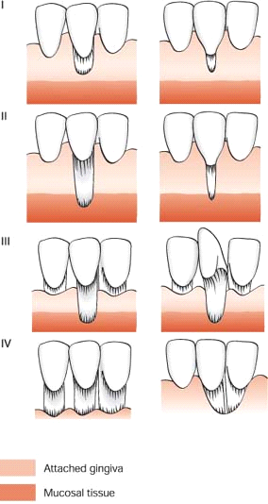2) Estetik problemi elimine etmek

Açık kök yüzeylerini kapatabilmek için önce çekilmenin durumunu ve derecesini anlamamız ve bilmemiz gerekir. Açık kök yüzeyleri değişik şekillerde sınıflandırılmıştır. Sullivan ve Attkins (1968) morfolojik olarak 4 sınıfa ayırmıştır: 1) Sığ-dar, 2) Sığ-geniş, 3) Derin-dar, 4) Derin-geniş.

Miller (1985) ise sınıflandırmayı şu şekilde yapmıştır.

**Miller 1:** Mukogingival birleşime ulaşmayan dişeti çekilmesi vardır. İnterdental bölgede kemik ve yumuşak doku kaybı yoktur. Dar veya geniş olabilir.

**Miller 2:** Mukogingival birleşime uzanan veya aşan dişeti çekilmesi vardır. İnterdental bölgede kemik ve yumuşak doku kaybı yoktur. Dar veya geniş olabilir.

**Miller 3:** Mukogingival birleşime veya altına uzanan dişeti çekilmesine ilave olarak interdental bölgede kemik ve/veya yumuşak doku kaybı vardır veya dişler malpoze olabilir.

*Miller sınıflaması*

**Miller 4:** Mukogingival birleşime veya altına uzanan dişeti çekilmesiyle beraber interdental bölgede aşırı kemik ve yumuşak doku kaybı vardır. Dişler malpoze olabilir.

Sınıf 1 ve 2’nin tedavi sonrası prognozu çok iyidir, 3. sınıfta kısmen örtülme sağlanabilir, 4. sınıfta ise prognoz kötüdür. Miller sınıflandırması en çok kullanılan sınıflandırmadır.

Açık kök yüzeyini kapatmak için kullanılan yöntemler şunlardır:

1. Serbest dişeti grefti
2. Subepitelyal bağ dokusu grefti (Langer tekniği))
3. Saplı greftler (Pedicle greftler)

* Laterale pozisyone flep
* Koronale pozisyone flep
* Semilunar flep

1. Yönlendirilmiş doku rejenerasyonu
2. Tünel tekniği

***BAĞ DOKUSU GREFTİ***

(Subepitelyal Bağ Dokusu Grefti)

**1.Adım.** Papillerin 2 mm apikalinden geçecek şekilde horizontal insizyon ve komşu dişlerin dişeti kenarından 1-2 mm uzağından geçecek şekilde iki vertikal insizyon yapılarak yarım kalınlık flep kaldırılır. Mukobukkal kıvrımı aşacak şekilde flep kaldırılır.

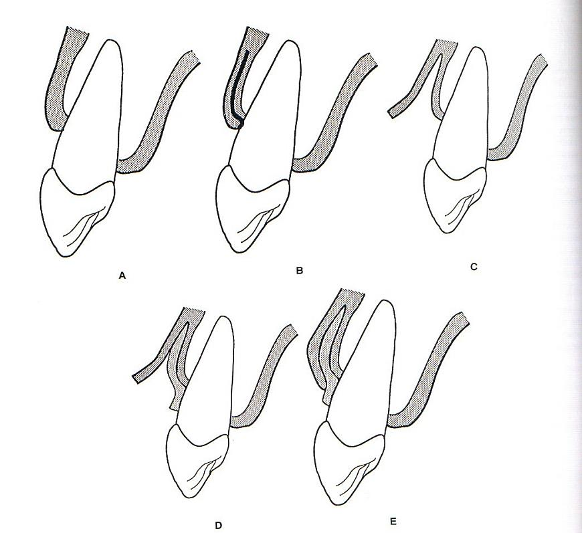**2. Adım.** Kök düzeltmesi yapılır.

**3. Adım.** Palatinal bölgeden greft almak için molar ve premolarlar bölgesinde dişeti kenarından 5 mm mesafeden horizontal insizyon yapılır. Bağ dokusu alınır, yağ dokuları temizlenir. Yara bölgesi primer olarak dikilir.

*Kök yüzeyini kapatmaya yönelik subepitelyal bağ dokusu grefti.* ***A,*** *Ameliyat öncesi.* ***B,*** *Yarım kalınlık insizyon.* ***C,*** *Yarım kalınlık flep kaldırılır.* ***D,*** *Bağ dokusu açık kök yüzeyine yerleştirilir. Greftin apikal kısmı yarım kalınlık flepın altına yerleştirilir.* ***E,*** *Flep kapatılır.*

**4. Adım.** Greft kök yüzeyine adapte edilir ve rezorbe olan süturla periosta dikilir.

**5. Adım.** Önceden kaldırılmış olan flep greftin üstüne yerleştirilir ve interdental süturla dikilir. Alüminyum foil ve periodontal pat konur. Dikişler 10 gün sonra alınır.

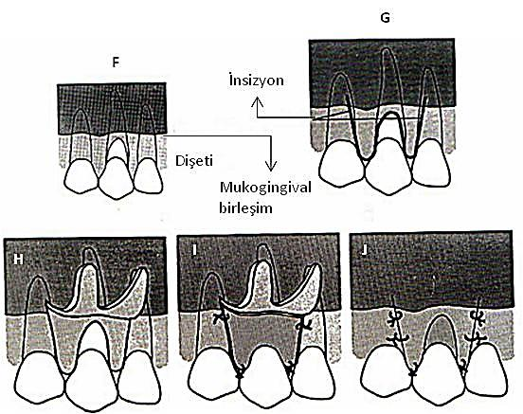

***F,*** *Dişeti çekilmesinin fasiyal görünümü.* ***G,*** *Alıcı yüzeyi hazırlamak için yapılan vertikal insizyonlar.* ***H,*** *Yarım kalınlık flep kaldırılır.* ***I,*** *Bağ dokusu kök üzerine örtülür ve dikilir.* ***J,*** *Yarım kalınlık flep greftin üstüne örtülür ve dikilir.*

***Saplı (Pedicle) Greftler***

***Laterale Pozisyone (Sliding) flep.*** Grupe ve Warren (1956) tarafından tarif edilmiştir. Açık kök yüzeyini kapamak ve yapışık dişeti genişliğini artırmak için kullanılır. Alıcı bölgenin hazırlanması aşamasında 15 nolu bisturi ile açık kök çevresindeki cep ve dişeti kenarı uzaklaştırılacak şekilde insizyon yapılır. Ardından kök düzeltmesi uygulanır. 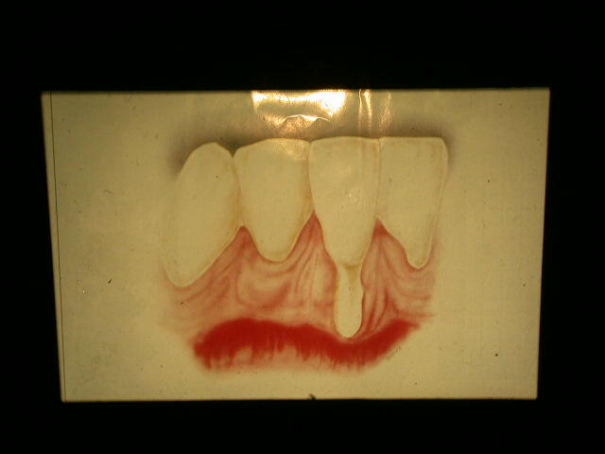Verici bölgede aranan özellikler şunlardır: 1) Sağlıklı olmalı 2) Yeterli yapışık dişeti olmalı, 3) Kemik kaybı olmamalı, 4) Malpoze ve rotasyonlu dişler bulunmamalıdır. Alıcı bölgeyi kapatacak genişlikte, komşu dişin distalinden olmak üzere vertikal insizyon yapılır. Bu insizyon alıcı bölgenin taban hizasına gelene kadar uzatılır. Distaldeki papil gerekirse insizyona dahil edilir. Bazen

*Laterale pozisyone flep*

serbestleştirici insizyon (vertikal insizyon) gerekebilir. Serbestleştirici insizyon flebin distal köşesinde ve alveol mukozasında, alıcı bölge yönüne doğru oblik olarak yapılır. Verici bölgeden flep kaydırılarak alıcı bölgeye dikilir. Genel bir kural olarak flep distalden meziyale doğru kaydırılır. Ancak linguale eğimli diş varsa dişeti kalın olacağından meziyaldan distale kaydırılabilir.

Bu işlemin değişik uygulamaları vardır. Dişsiz bölgeden de yarım kalınlık kaydırılarak açık kök yüzeyleri kapatılabilir. Yine alıcı bölge hazırlanır. Verici bölgede periost kemik üzerinde bırakılır. Flep yana kaydırılarak alıcı bölgeye adapte edilir.

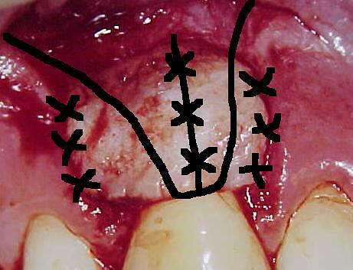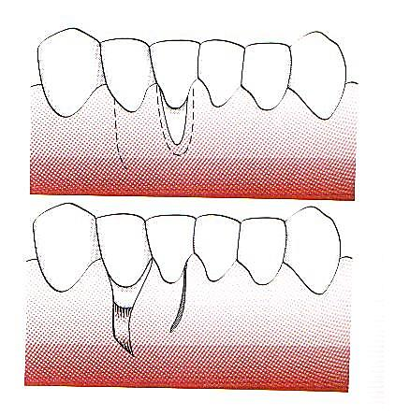

*Laterale pozisyone flep. Açık kök yüzeyinin etrafından, dişeti kenarını elimine etmek için insizyon yapılır. Kesilen dişeti kenarı uzaklaştırıldıktan sonra flep açık kök üzerine kaydırılır ve dikilir.*

***Double-Papilla Greft.*** İzole dişeti çekilmeleri iki interdental papil birleştirilerek de tedavi edilebilir. Ancak iki flep kök üzerinde dikildiğinde beslenmesi zorlaştığından pek tercih edilen bir yöntem değildir.

***Koronale pozisyone flep:*** Açık kök yüzeyinin apikalinde yarım kalınlık flep kaldırılır ve kök yüzeyini örtecek şekilde koronale çekilir. Bu işlem iki şekilde yapılabilir:

***Yöntem 1***

**Birinci Aşama.** İlgili dişin distal ve meziyalinden iki vertikal insizyon yapılır. Bu insizyonlar mukogingival birleşimin altına kadar uzatılır. Cep duvarını elimine etmek için dişeti kenarından cebin tabanına kadar uzanan internal bevel insizyon yapılır.

**İkinci Aşama.** Kök düzeltmesi yapılır.

**Üçüncü Aşama.** Fleptedaviöncesi duruma göre daha koronale getirilerek dikilir. Periodontal patla kapatılır. On gün sonra dikişler alınır.

Keratinize dişetinin yetersiz olduğu durumlarda iki aşamalı cerrahi teknik kullanılabilir. Önce serbest dişeti grefti uygulamasıyla yapışık dişeti genişliği artırılır, iki ay sonra koronale pozisyone flep yapılır.

***Yöntem 2***

Semilunar Koronale Pozisyone Flep (Yarım ay flep)

**Birinci aşama.** Çekilmiş dişeti kenarının eğimini takip edecek şekilde insizyon yapılır ve insizyon papil tepesinin 2-3 mm aşağısında sonlandırılır. Böylece flebin, papil bölgesinden damarsal desteği devam edecektir. Eğer yapışık dişeti dar ise insizyon alveol mukozasına kadar uzanabilir.

**İkinci aşama.** İnsizyondan koronale doğru yarım kalınlık diseksiyon yapılır ve sulkuler insizyonla birleştirilir.

**Üçüncü aşama.** Doku açık kök yüzeyini örtecek şekilde koronale doğru serbestleştirilir. Spançla birkaç dakika bu pozisyonda tutulur. Dikişe gerek yoktur. Yarım ay tekniği üst çenede başarılıdır.

**Yönlendirilmiş Doku Rejenerasyonu** yöntemi de titanyum destekli membranlar kullanılarak açık kök yüzeylerinde kullanılmaktadır.

**Frenektomi-Frenetomi**

Frenilum eğer dişeti kenarına çok yakın ise sorun yaratabilir ve elimine edilmesi gerekir.

**Frenektomi.** Tüm frenilumun uzaklaştırılmasıdır. Yani frenilumun altındaki kemiğe ataçmanı ortadan kaldırılır.

**Frenotomi.** Frenilumun insizyonudur. Frenilum serbest dişeti kenarından uzağa taşınır.

*Yapılışı*: Frenilum bir hemostatla vestibülün derinliğine doğru tutulur. Hemostatın altından ve üstünden insizyon yapılır. Hemostatın tepe kısmına denk gelen bölgede iki insizyon birleştirilir. Hemostatın ucunda kalan üçgen şeklindeki doku çıkarılır. Altta fibröz doku açığa çıkar. Bu doku da horizontal insizyon yapılarak kemikten ayrılır. İnsizyon gerektiğinde yanlara doğru uzatılır ve mukoza periosta dikilir. Bazen bu sahaya serbest dişeti grefti konabilir. Sıklıkla olmasa da pat konabilir.

**Mukogingival Tekniklerin Seçim Kriterleri**

**Mukogingival Birleşime Uzanan Ceplerde.** Yapışık dişeti genişliğini artırmak için apikale pozisyone flep veya serbest dişeti grefti uygulanabilir. Seçim cep duvarının özelliklerine göre belirlenir. Kalın dişeti varsa apikale pozisyone flep, dişeti duvarı yumuşak ise serbest dişeti grefti kullanılır. Apikale pozisyone flepte ikinci bir operasyon bölgesi (verici saha) oluşturulmadığından avantajlıdır.

**Yapışık Dişeti Yoksa veya Yetersizse.** Cerrahinin gerekli olup olmadığının iyi değerlendirilmesi gerekir. Sürekli sürekli kronik iltihap varsa ve hastanın plak kontrolünü zorlaştırıyorsa serbest dişeti grefti gereklidir. Yapışık dişeti genişliği yetersiz olmasına rağmen eğer periodontal bir sorun oluşmuyorsa ve hasta plak eliminasyonunu gerçekleştirebiliyorsa cerrahi işlem gerekmeyebilir.

**İzole Dişeti Çekilmesinde.** Laterale pozisyone flep veya koronale pozisyone flep operasyonları yapılabilir. Eğer yapışık dişeti genişliği yetersiz ise önce serbest dişeti grefti uygulanır daha sonra koronale pozisyone flep veya yönlendirilmiş doku rejenerasyonu uygulanabilir. Açık kök yüzeyini kapatmada son yıllarda en popüler yöntem bağ dokusu greftinin kullanıldığı Langer tekniğidir.

**Yüksek Frenilum Ataçmanları.** Frenektomi-frenetomi işlemleri ile tedavi edilir.